**首先检查小米手机型号**：在设置里面点击“我的设备”，然后在“手机型号”里面即可看到。“Redmi”表示红米。

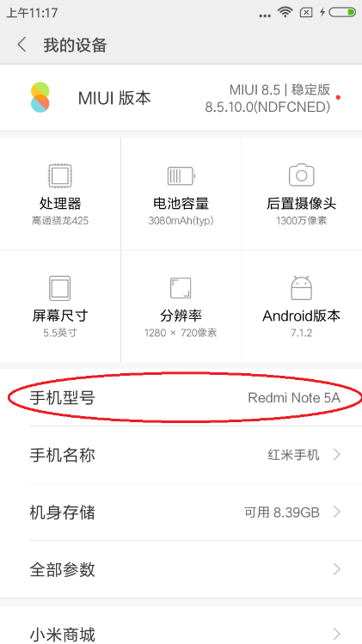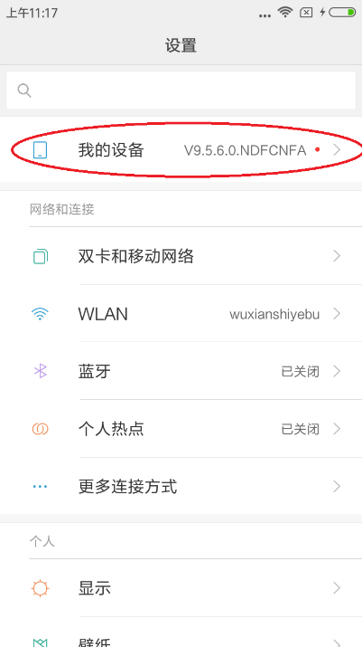

**如果是红米Note 5A手机或者红米4X手机**：

第一步、检查是不是已经在手机上登录小米账号：在“设置”里查看“小米账号”，如果后面没有跟账户名称则说明还未登录，点击进入，使用已有的小米账号登录，或者新申请小米账号。请牢记自己的小米账号和密码，以便将来刷机处理。

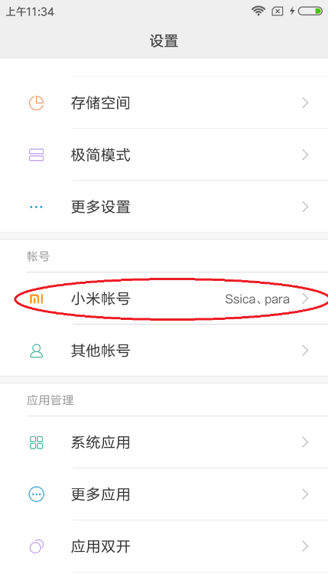

第二步、检查设备是否已经绑定该账号：

首先在“设置”、“更多设置”里面查看是不是存在“开发者选项”这个菜单项：

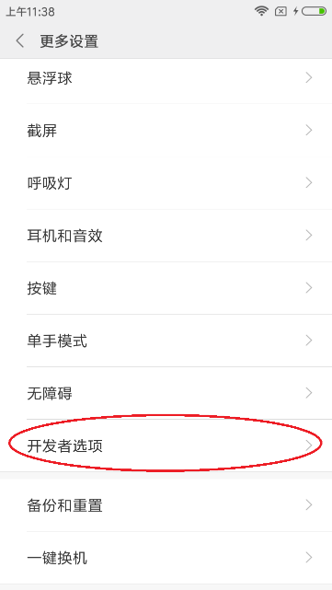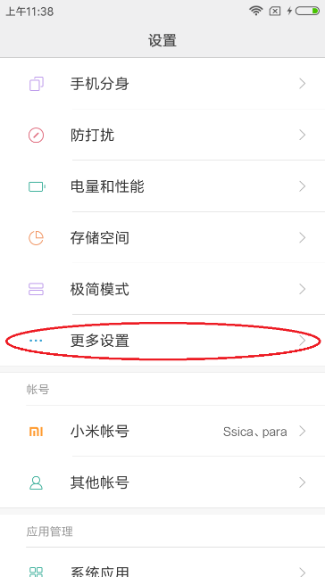

如果不存在“开发者选项”菜单项，则在“设置”、“我的设备”、“全部参数”、“MIUI版本”这个菜单项上连续点击，直至屏幕上出现“您以处于开发者模式”云云。此时回到“设置”、“更多设置”里面，已经能看到“开发者选项”菜单。

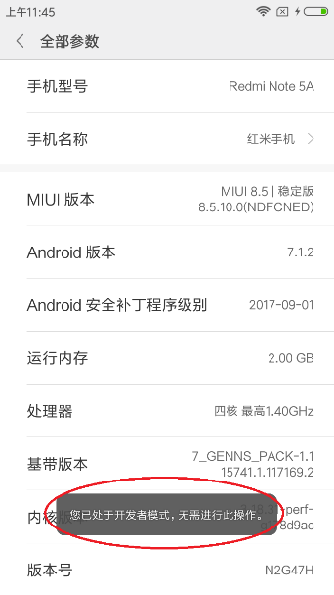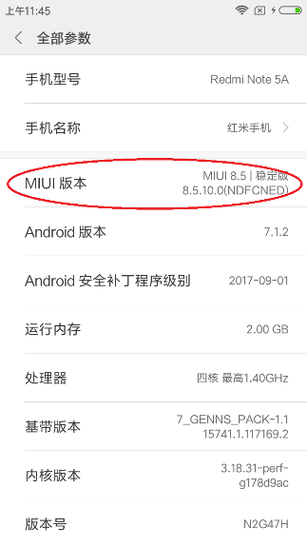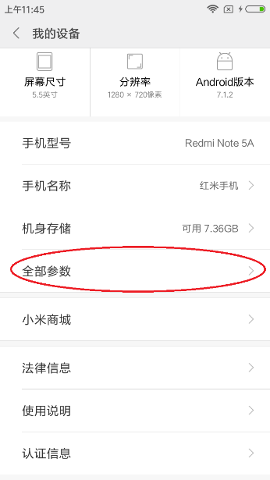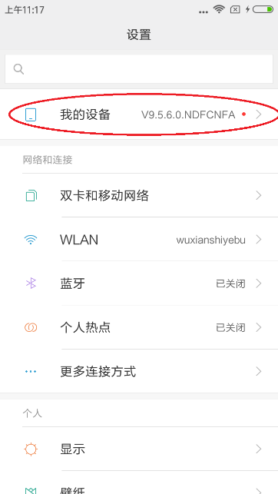

在“开发者选项”菜单下，检查“设备解锁状态”菜单项，如果后面跟着“已解锁”则结束。否则点击进入“设备解锁状态”，点击“绑定账号和设备”，结束。

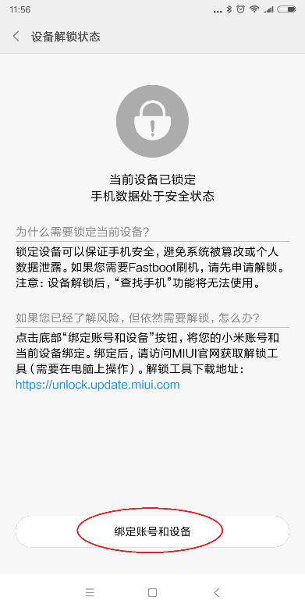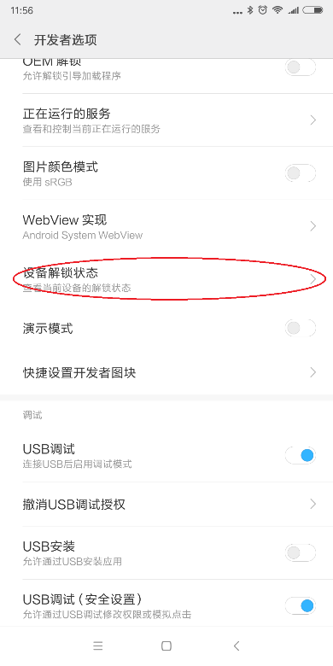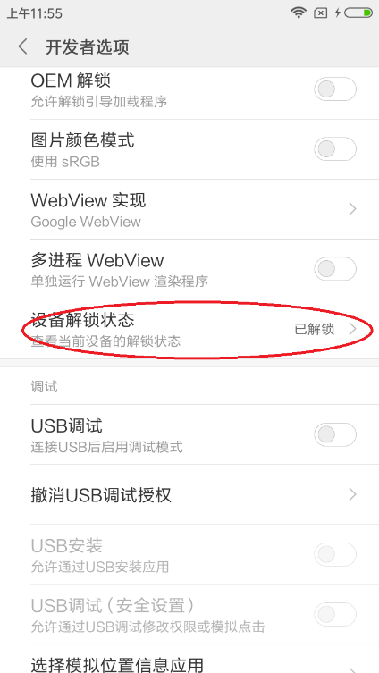

**如果是红米3手机**：

暂时无需处理。